学校食堂禁用食材与禁供菜品指南

金秋九月，新学期如期而至。校园食品安全至关重要，守护学生们“舌尖上的安全”是重中之重。其中，严格管理食堂的禁用食材与禁供菜品，是筑牢校园食品安全防线的关键环节。

1. 学校食堂禁用食材清单

中华人民共和国教育部 国家市场监督管理总局 中华人民共和国国家卫生健康委员会令（第45号）**《学校食品安全与营养健康管理规定》第三十六条**对学校食堂的禁用食材和禁供菜品作出规定：

**学校食堂不得采购、贮存、使用亚硝酸盐（包括亚硝酸钠、亚硝酸钾）。**

中小学、幼儿园食堂**不得制售冷荤类食品、生食类食品、裱花蛋糕**，不得加工制作**四季豆、鲜黄花菜、野生蘑菇、发芽土豆等高风险食品**。

**1.禁用食材：发芽的土豆**

土豆发芽时，会产生一种叫做**龙葵碱**的毒素，而**变青、发芽、腐烂的土豆中龙葵素可增加50倍或更多。**如果一次性吃进过多龙葵碱容易出现喉咙瘙痒、烧灼感、胃肠炎，重者还可能出现溶血性黄疸。

**提示：发现发芽土豆需立即丢弃，不得加工。**

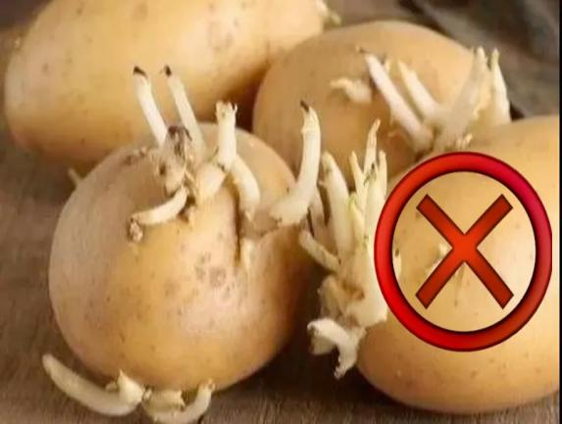

（图片来源于网络）

**2.禁用食材：四季豆**

四季豆在未被充分煮熟时会含有**凝集素和皂苷**等物质，我国因食用未熟的四季豆等菜豆类而发生的食品安全问题最为频繁，少量摄入也可导致中毒，误食后两小时后就可出现头疼头晕、四肢发麻、恶心腹痛、急性喷射状呕吐和腹泻等，需特别注意烹调方法。**集体食堂的食物加工量大，翻炒容易受热不均，存在较高的食品安全风险。**

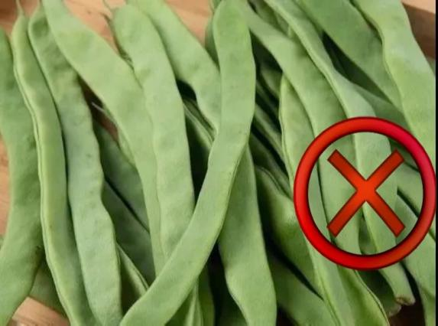

（图片来源于网络）

**3.禁用食材：鲜黄花菜**

含有**秋水仙碱**，进入人体后易转化为有毒的二秋水仙碱，引起恶心、呕吐、腹痛、腹泻等症状。

**提示：干黄花菜经泡发、焯水后可安全食用，鲜品禁用。**

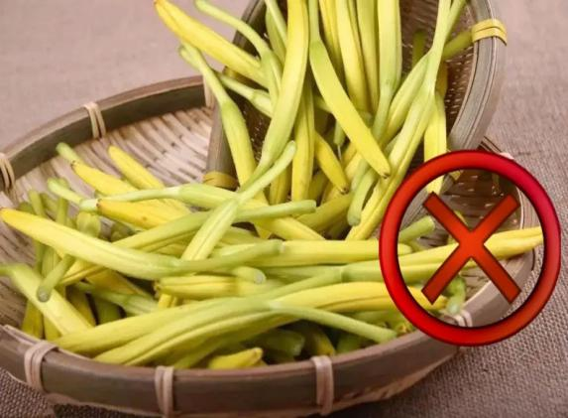

（图片来源于网络）

**4.禁用食材：野生蘑菇**

很多野生蘑菇具有毒性，仅靠肉眼和根据形态、气味、颜色等特征难以难以分辨。误食毒蘑菇，可能导致肝损害等危险，表现为恶心、呕吐、肝区疼痛等症状，部分患者可能会伴有精神症状。

**提示：严禁采摘、采购野生蘑菇，仅可使用正规渠道人工培育品种。**

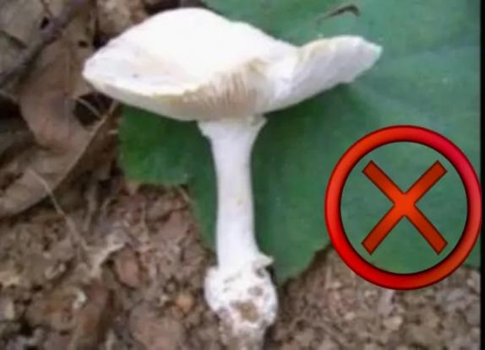

（图片来源于网络）

**5.禁用食材：河豚**

**河鲀毒素**的理化性质比较稳定，**常见的盐腌、日晒和一般的烹调方式，均不能完全去除河鲀毒素**。中毒者发病时通常急速而剧烈，一般会出现知觉麻痹、运动障碍、头晕头痛、恶心呕吐、血压下降、呼吸困难等症状，严重者甚至会因呼吸循环衰竭而死亡。目前，在临床上无特效解毒药，病死率较高。**国家市场监督管理总局发布公告禁止采购、加工制作所有品种的野生河鲀和未经农产品加工企业加工的河鲀。**

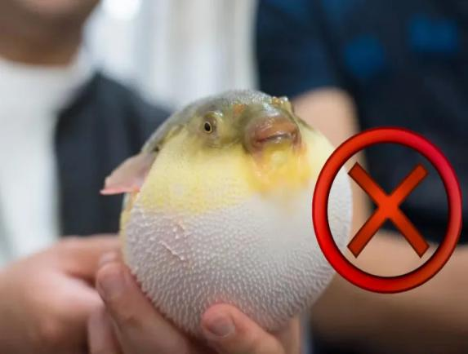

（图片来源于网络）

**6.禁用食材：织纹螺**

引起织纹螺中毒的主要原因是其含有的河豚毒素，食用后可产生头晕、呕吐、口唇及手指麻木等中毒症状，潜伏期最短为5分钟，最长为4个小时。对食用织纹螺引起的中毒，目前尚无特效治疗解毒药物。**禁止任何食品生产经营单位采购、加工、销售织纹螺。**

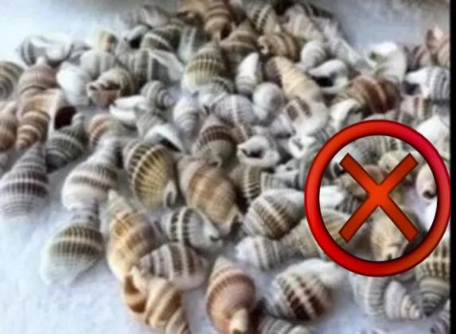

（图片来源于网络）

**7.禁用食材：****浸泡时间过长而变质的木耳、银耳或米面制品**

食用浸泡时间过长的木耳、银耳或米面制品可能导致**米酵菌酸中毒**。米酵菌酸毒素是椰毒假单胞菌在适宜条件下（如温暖潮湿的环境）大量繁殖后产生的。这种毒素**非常耐热**，即使经过100℃的沸水煮沸或用高压锅蒸煮也无法破坏其毒性。

**建议：木耳、米粉等宜即泡即吃，用冷水泡1-2小时且一般不超过4小时，用热水泡需适当缩短时间；泡发过的木耳如果吃不完，应放冰箱冷藏且不能超过24小时。**

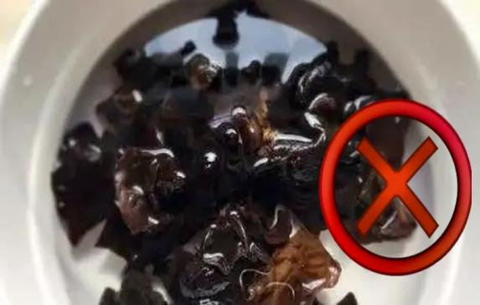

（图片来源于网络）

**8.禁用添加剂：亚硝酸盐（包括亚硝酸钠、亚硝酸钾）**

过量摄入亚硝酸盐可能会导致中毒出现头痛、恶心、呕吐、腹泻等等症状，严重的还可能危及生命。长期摄入还可能增加癌症的发生风险。

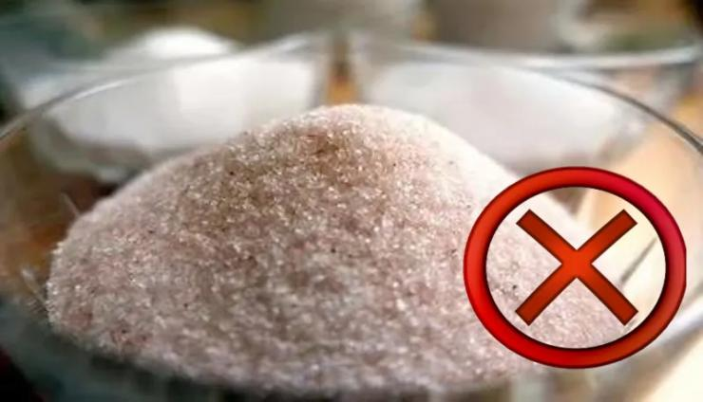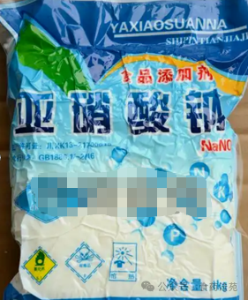

（图片来源于网络）

1. 学校食堂禁供菜品清单

中小学、幼儿园食堂不得制售**冷荤类食品、生食类食品、裱花蛋糕**。

**冷荤类食品**主要为含有肉类、豆腐等材料的凉菜、冷食酱卤肉制品等。冷荤类食品由于是提前准备好的，而食堂需要处理的食物量大，保存不当很容易变质，容易诱发细菌性食物中毒。

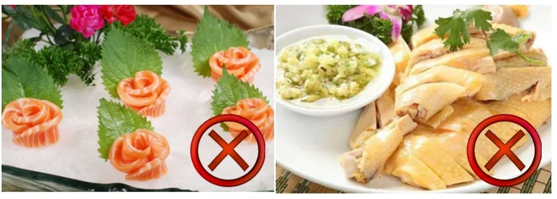

（图片来源于网络）

**生食类食品**一般特指生食动物性水产品(主要是海产品),例如三文鱼、刺身等。而生食也容易感染食源性的疾病，如寄生虫、副溶血性弧菌等。



（图片来源于网络）

**裱花蛋糕**是利用奶油等材料对已经熟制的蛋糕坯进行二次加工的蛋糕。用于蛋糕裱花的奶油经过打发后糖、脂肪、蛋白质等营养物质含量较高，容易发生腐败变质，在生产经营过程中，如果奶油没有合适的包装保护、适宜的温度保存，很容易受到外界污染，容易变质，从而引起腹泻、腹痛等肠胃炎症的发生。

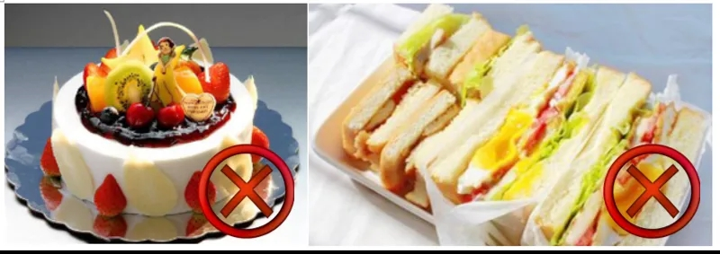

（图片来源于网络）

1. 常见慎用食品

1.贝类：贻贝、扇贝、蛤蛎、牡蛎、生蚝、蛏子等

2.含皂素的豆类：扁豆、豇豆、芸豆、蚕豆

3.青皮红肉的海产品：易引起组胺中毒的青皮红肉的海产鱼类（鲐鱼、青条鱼、秋刀鱼、金枪鱼、沙丁鱼等）

4.动物内脏：易残留有毒有害物质而不符合食品安全标准的原料（猪肺、猪肝、猪心等动物内脏器官）

5.豆浆：豆浆存在假沸现象，易引起食物中毒，烹饪时必须确保烧熟煮透。

6.鸡蛋：使用鸡蛋前，应清洗干净蛋的外壳，必要时消毒外壳。烹饪时必须确保烧熟煮透。不得提供以生鸡蛋为原料且不经彻底加热处理的三文治、沙拉等食品。

**结语：**校园食品安全需多方共治，供应方需严格遵守禁用、慎用规定，不违规采购、制售风险食品。校方需加强食堂监管，包括食材验收、烹饪过程检查，并接受师生、家长监督。家长应关注孩子在校饮食情况，发现问题及时向学校或监管部门反馈。让我们严格遵守相关规定，共同守护学生们“舌尖上的安全”，为他们的健康成长保驾护航！

供稿单位：餐饮科